68 Вычислить определенные интегралы
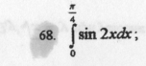
78 Вычислить площадь фигуры, ограниченной указанными ниже линиями.
Сделать чертеж
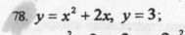
88 Найти частные производные функции Z=Z(x,y)
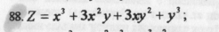
98 Найти экстремумы функции
108 Решить уравнение
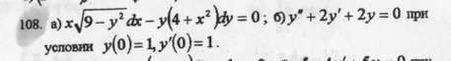
118 Основы теории вероятностей
На клумбе растут 20 астр, из них 5 белые. В темноте сорвали 4 астры. Найти вероятность того, что 2 из них белые.

